СУЩНОСТЬ ПРОБЛЕМЫ БЕЗОПАСНОСТИ

2.1. ПЕРВЫЕ ПРОЯВЛЕНИЯ ОСНОВНЫХ ОПАСНОСТЕЙ ХИМИЧЕСКИХ ПРОИЗВОДСТВ
2.1.1. КРУПНЫЕ ПОЖАРЫ
Городские пожары случались еще до начала нашей эры, и многие старейшие города мира, такие, как Лондон или Москва, уничтожались огнем полностью или частично по нескольку раз за свою историю (см., например, [Nash,1976; Борисенков,1983]).
Одно из ранних свидетельств о пожаре на химическом производстве относится к 1579 г. - предприятие сгорело дотла из-за того, что из бутыли разлилась азотная кислота. Первая в истории крупная авария с пожаром углеводородных газов произошла 20 октября 1944 г. в Кливленде (шт. Огайо, США), когда утечка сжиженного природного газа (СПГ) привела к гибели 130 человек и значительному материальному ущербу [АСМН.1979]. Первой крупной аварией, связанной с сжиженным нефтяным газом (СНГ), была, вероятно, авария 28 июля 1959 г. в Мер длине (шт. Джорджия, США); при этом погибли 23 человека [АСМНД979].
2.1.2. ВЗРЫВЫ
Случайные взрывы черного пороха (который после изобретения огнестрельного оружия стал называться оружейным порохом) случались, вероятно, уже во времена его появления (X-XI вв.). Таким образом, приводимые далее примеры не являются первыми происшествиями - просто сведения о них встречаются в литературе.
Например, король Шотландии Яков Второй был убит при разрыве пушки в 1460 г. в Роксбурге. В 1645 г. взрыв черного пороха разрушил треть города Бостон и лишил жизни трех человек (этот случай - самый ранний из приводимых в книге [Nash,1976]). В работе [Biasutti,1985] содержатся данные о взрыве в 1769 г. в Брешиа (Италия) 85 т черного пороха, который разрушил 190 домов. Этих примеров, вероятно, достаточно, чтобы говорить о возникновении нового, обусловленного появлением пороха явления - химического взрыва. Новые изобретения XIX в. ввели в обращение более мощные, чем дымный порох, взрывчатые вещества.
Первый описанный несчастный случай со взрывчатым веществом нового поколения произошел в 1864 г. в Хеленбурге (Швеция). Здесь погибло пять человек, одним из них был Эмиль Нобель - брат изобретателя динамита [Biasutti,1985].
Ряд крупных аварий произошел вследствие взрывов нитрата аммония -высокочувствительного взрывчатого вещества, используемого главным образом для производства удобрений. В работе [С1апсе,1963] перечисляется 16 подобных случаев, первый взрыв 7 кг этого вещества случился в 1896 г. в Лондоне.
Газовые взрывы должны были последовать сразу после открытия Мэрдоком каменноугольного газа (1795 г.), однако сведения по этому вопросу чрезвычайно скудны. Например, в работе [Nash,1976] нет ни одного примера, который можно с уверенностью отнести к ранним случаям газовых взрывов. В книге [Hake,1892] отмечается: "... облака паров нефти и других летучих углеводородов так же, как и пылевоздушные смеси, взрывались на складах и в хранилищах и даже на открытом воздухе..."
Первым случаем взрыва парового облака (физика этого явления рассматривается в гл. 12) была авария 29 июля 1943 г. в Людвигсхафене (Германия). Сведения о ней весьма скудны из-за цензуры военного времени и содержатся в основном в работе [Stahl,1949]. Взрывоопасность пылевоздушных смесей была осознана не сразу. В работе [Palmer, 1973] дается информация о взрыве на мукомольной мельнице в 1785 г. в Турине (Италия). По данным Национальной ассоциации пожарной защиты (NFPA) за период 1860 - 1956гг. в США и Канаде имели место 1120 крупных взрывов пылевоздушных смесей.
2.1.3. ТОКСИЧЕСКИЕ ВЫБРОСЫ
Известно, что еще в 429 г. до н. э. при осаде города была использована смесь смолы и серы, послужившая источником возникновения облака диоксида серы. Других упоминаний о крупных токсических выбросах до первой мировой войны, видимо, нет. Хотя газовая атака германских войск 22 апреля 1915 г. при Ипре (Франция), стоившая жизни 5 тысячам военнослужащих, была военным мероприятием и не может быть напрямую сравнена с промышленными выбросами, она продемонстрировала потенциальную опасность хлора.
Первый крупный зафиксированный промышленный выброс хлора произошел в 1917г. в Уайандотте (шт. Мичиган, США), когда утечка 17т газа привела к смерти одного человека [АСМН, 1979].
2.2. РАЗВИТИЕ ХИМИЧЕСКОЙ И
НЕФТЕПЕРЕРАБАТЫВАЮЩЕЙ ПРОМЫШЛЕННОСТИ
2.2.1. ХАРАКТЕР ПРОМЫШЛЕННОГО ПРОИЗВОДСТВА
Промышленные предприятия могут быть двух различных типов: обрабатывающие и перерабатывающие. К обрабатывающей промышленности могут быть отнесены такие производства, в которых ведется работа с изделиями определенной формы и размера, а производственные операции заключаются в изменении формы частей и/или их сборке. Примерами промышленных предприятий обрабатывающих отраслей являются ткацкая фабрика или автосборочный цех.
К перерабатывающей промышленности могут быть отнесены такие виды производства, в которых конечными продуктами являются газы и жидкости, а также некоторые твердые вещества - исходные продукты для обрабатывающей промышленности. Примерами промышленных предприятий перерабатывающих отраслей являются заводы, выпускающие газ в баллонах, серную кислоту и найлоновую крошку.
Согласно другому определению, к перерабатывающей промышленности относятся те производства, где происходит изменение физического и/или химического состояния вещества. Строго говоря, перерабатывающая промышленность - это промышленность химическая, однако термин "перерабатывающая промышленность" далее будет применен и к тем отраслям, которые традиционно к химической промышленности не относят (например, переработка нефти).
В данной книге автор, сообразуясь с поставленными целями, не рассматривает добывающие отрасли, такие, как добыча угля (угольная промышленность), сжигание топлив для получения пара (энергетика), плавление металлов (металлургия).* Изготовление и переработка топливных элементов в ядерной энергетике относится к отраслям перерабатывающей промышленности, однако в данной книге это не нашло отражения, поскольку в ней не затрагиваются проблемы опасностей, связанных с радиоактивностью.
Наиболее важной и характерной чертой как химической, так и перерабатывающей промышленности является, вероятно, то, что увеличение выпуска продукции может быть достигнуто при желании "масштабированием" (интенсификацией), тогда как в обрабатывающей промышленности аналогичные задачи решаются путем увеличения количества производственных единиц. Это свойство перерабатывающих отраслей далее будет обсуждаться подробно. Оно является решающим в проблеме основных опасностей химических производств.
2.2.2. ИСТОРИЧЕСКИЙ ОБЗОР
2.2.2.1. РАЗВИТИЕ ХИМИЧЕСКОЙ И НЕФТЕПЕРЕРАБАТЫВАЮЩЕЙ ПРОМЫШЛЕННОСТИ
Темпы роста химической и нефтеперерабатывающей промышленности во всем мире за последние три десятилетия были выше, чем в промышленности в целом. В Западной Европе, однако, они заметно уменьшились в последние годы.
Несмотря на громадный рост химической промышленности в Северной Америке, европейская промышленность производит на сегодняшний день свыше половины мировой химической продукции [Telfer,1980]. И переработка нефти, имеющая дело с сырой нефтью и дающая топливо и нефтехимические продукты, и газовая промышленность, извлекающая и распределяющая природный газ, претерпели в Европе (включая и Восточную Европу) перестройку, ничуть не меньшую, чем в Северной Америке. Такая типичная для промышленной инфраструктуры Северной Америки особенность, как наличие грандиозной сети трубопроводов для перемещения жидких и газообразных углеводородов, присуща и всей Европе, хотя более характерна для СССР и Восточной Европы.
Представляется целесообразным выделить четыре этапа развития химической промышленности.
2.2.2.2. СТАНОВЛЕНИЕ
Первая фаза приходится на конец XVIII и начало XIX вв. Бурный рост текстильной промышленности обусловил необходимость в моющих средствах, отбеливающих веществах, продуктах для травления и красителях. Эти потребности удовлетворялись неорганическими продуктами, такими, как серная кислота, диоксид серы, сульфат натрия, сода и хлор. Одновременно росло и производство каменноугольного газа, который, однако, не стал сырьем для получения химических продуктов, несмотря на органическое происхождение; каменноугольная смола продолжала оставаться нежелательным и трудным для утилизации побочным продуктом. Проблемы производства каменноугольного газа были во многом схожи с проблемами родственной отрасли - производства кокса. Каменноугольный, коксовый и другие топливные газы XIX в. были высокотоксичны - они содержали от 4 до 40% СО.
Взрывы паровых котлов стали обычным явлением для промышленности, поскольку в сущности на каждом предприятии для обеспечения энергией и теплом имелись котельные. Используемые жаротрубные паровые котлы часто не оснащались предохранительными клапанами и даже примитивной аварийной сигнализацией. Водоподготовка была примитивной, поэтому паровые котлы быстро покрывались накипью. Рабочее давление в паровых котлах тех времен было, однако, значительно меньше, чем в современных аппаратах.
На этом этапе происходило много несчастных случаев. Сочетание безжалостной конкурентной борьбы, политики невмешательства со стороны властей и полного невежества приводили к самым серьезным нарушениям при эксплуатации. Загрязнялись вода, воздух и земля; на здоровье персонала не обращали внимания. В конце концов появилась настоятельная необходимость в законодательных мерах. Принятый в Великобритании в 1863 г. закон о щелочных производствах регулировал главным образом загрязнение атмосферы, связанное с использованием процесса Леблана. Только в Южном Ланкашире ежедневно в атмосферу выбрасывалось до десятков тонн соляной кислоты. Заболевания, связанные с производством, были признаны профессиональными и стали предметом законодательного регулирования. Появился закон об использовании паровых котлов, страховые компании включили их в сферу своих интересов.
Но основные опасности химических производств, как мы их понимаем сейчас, практически не проявлялись, если не считать нескольких случаев, связанных с изготовлением и хранением взрывчатых веществ. Причины такого положения заключались в малых масштабах производств и использовании низких давлений на химических предприятиях того периода.
2.2.2.3. ЭПОХА УГЛЯ
Второй этап развития химической промышленности также обусловлен расширением производства текстиля. Растительные красители не удовлетворяли растущих потребностей, и открытие первого анилинового красителя Перкином в 1856 г. дало толчок рождению анилиновой промышленности (главным образом в Германии). Основным сырьем ее стала каменноугольная смола, до сих пор считавшаяся помехой, а теперь превратившаяся в сырьевой источник для получения сотен различных органических продуктов. В результате обострилась потребность в азотной кислоте, ибо промышленное получение анилина и его производных основывалось на реакции восстановления нитробензола и других ароматических соединений азота.
Отказ от употребления черного пороха как взрывчатого вещества для военных целей, за исключением особых случаев, связан со значительными успехами химической промышленности в XIX в.: в середине века были открыты нитроглицерин и нитроцеллюлоза, а в 1862 г. Нобель изобрел динамит. Эти открытия обусловили многочисленные взрывы, которые обсуждаются в гл. 10.
Все вышеперечисленные разработки сформировали значительные потребности в азотной кислоте и поставили проблему "связывания азота". Именно решение этой проблемы, обостренной приближающимся истощением запасов чилийской селитры, может считаться началом третьей фазы в развитии химической промышленности.
2.2.2.4. СВЯЗЫВАНИЕ АЗОТА
Третий период развития химической промышленности начался до первой мировой войны с коммерческого успеха производства аммиака в процессе Хабера - Боша. Необходимо подчеркнуть, что в этой технологии впервые в мировой практике химия по существу потребовала серьезного инженерного обеспечения: процесс велся при высокой температуре (свыше 500 °С) и высоком давлении (10 - 25 МПа). Любопытно сравнение технологического оборудования этого процесса, использованного на Баденских анилино-содовых предприятиях (BASF) в Людвигсхафене (Германия), с установками, описанными в "Руководстве по химической технологии" [Davis,1901]. Большинство приводимых в книге образцов изготовлено плотниками или кузнецами; они выглядели бы совершенно естественно на дворе фермы, хотя и были новейшими достижениями химической технологии XIX в.
Именно в этой новой и мощной промышленности произошло событие, которое можно считать началом эры основных опасностей химических производств. Этим событием стала авария 21 сентября 1921 г. в Оппау (Германия), когда взорвалось около 4000 т нитрата аммония и погибло свыше 500 человек. Место аварии никоим образом нельзя рассматривать как склад боеприпасов, ибо нитрат аммония использовался при производстве удобрений. Следует, однако, отметить, что во время первой мировой войны произошло 17 случаев взрывов боеприпасов на заводах и складах Европы, в отдельных инцидентах число погибших превосходило тысячу.
Каковы характерные признаки этого третьего этапа развития химической промышленности? Во-первых, мощность химических предприятий возрастала, и для периодических, а особенно для непрерывных, производств ограничения сверху на объем выпуска продукции не были существенны. Во-вторых, было осознано значение нефти для переработки, хотя в начале нефть не считалась сырьем для химической промышленности. В значительной степени это осознание объясняется быстрым ростом производства автомобилей, особенно в США, где Форд в 1908 г. начал выпускать "Модель Т". Потребность в моторных топливах возрастала, и химия откликнулась на нее открытием процессов крекинга и риформинга. Это были достижения чрезвычайной важности - они сняли в нефтепереработке ограничения на качество сырой нефти и сделали возможным получение легких фракций из тяжелых углеводородов. Позднее они же определили облик современной нефтехимической промышленности.
Наиболее серьезные аварии в химической промышленности за период между двумя мировыми войнами связаны (за исключением катастрофы в Оппау) с хлором. Сегодня "послужной список" хлорной промышленности выглядит значительно лучше как в США, так и в Европе.
2.2.2.5. ЭПОХА НЕФТИ
Четвертый этап развития химического производства приходится на послевоенный период; он характеризуется чрезвычайно быстрым развитием нефтехимии и особенно технологии обращения со сжиженными газами.
Нефтехимическая промышленность возникла в 30-е годы нашего столетия, когда исследователи в разных странах мира доказали возможность производства алкенов из нефтяных газов [Ruhemann,1949]. Обозначилась тенденция отхода от угля как основного сырья химической промышленности. Особую позицию в 30-е годы заняла Германия, для которой отсутствие собственной нефти и осознание необходимости быть готовой к блокаде во время войны определили направление исследований в этом важнейшем для химической промышленности вопросе с целью получения нефти из угля.
Размах операций с химическими продуктами стал весьма значительным за последние три десятилетия, включая и транспортировку - морскую, автомобильную, железнодорожную, трубопроводную - как сырой, нефти, так и продуктов ее переработки. Число площадок размещения и транспортных единиц, на которых оказались сконцентрированными углеводородные топлива в количествах, достаточных для возникновения крупных пожаров и взрывов в случае потери герметичности системы хранения, возросло очень сильно. Хотя большинство аварий, связанных со сжиженными газами, произошло в США, тем не менее они случались и в Европе. Сюда относятся крупные аварии со сжиженными углеводородами на промышленных предприятиях и морских судах; самой серьезной из них была авария 8 января 1979 г. в заливе Бантри (Ирландия), унесшая 50 человеческих жизней.
В работе [Marshall, 1979] отмечалось, что в последние годы примерно 40% крупных аварий с горючими жидкостями и газами было связано с легкими углеводородными фракциями (метан, пропан, этан, бутан и т.д.); причем пропан по уровню опасности в 30 раз превосходит бензин.
2.2.3. ЗАКЛЮЧЕНИЕ
Быстрый рост химической промышленности может быть разделен на ряд этапов; основные опасности химических производств характерны лишь для последних из них. На рис. 2.1.* представлена хронология появления новых опасностей, обусловленных развитием цивилизации в текущем столетии.
2.3. РОСТ МАСШТАБОВ ПРОИЗВОДСТВЕННЫХ УСТАНОВОК
2.3.1. РОСТ ПОТРЕБНОСТЕЙ
В предыдущем разделе лишь упоминался непрерывный рост химической промышленности - как в части разнообразия, так и в отношении количества производимой продукции. Поэтому представляется полезным привести здесь отдельные числовые характеристики этого роста, прежде чем переходить к анализу причин увеличения размеров производственных установок промышленных предприятий. (Определения понятий "установка" и "промышленное предприятие" даются в приложении I.)
На рис. 2.2. представлен рост производства серной кислоты и хлора в США за период 1900 -1985 гг. (обобщены данные разных источников).
При переводе рисунок 2.1. был дополнен рядом примеров. - Прим. ред.

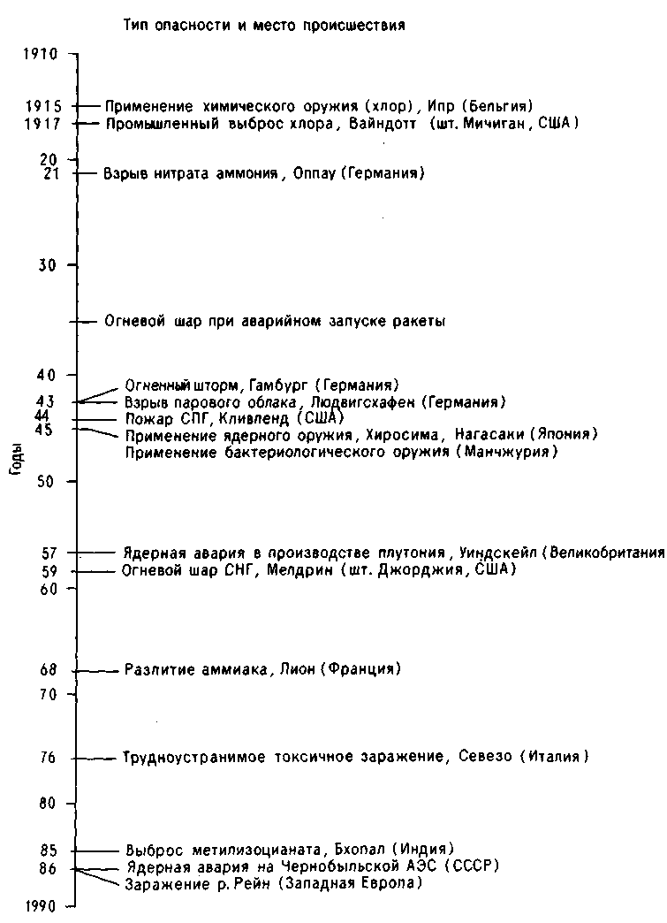
Рис. 2.1. Химические опасности XX века.

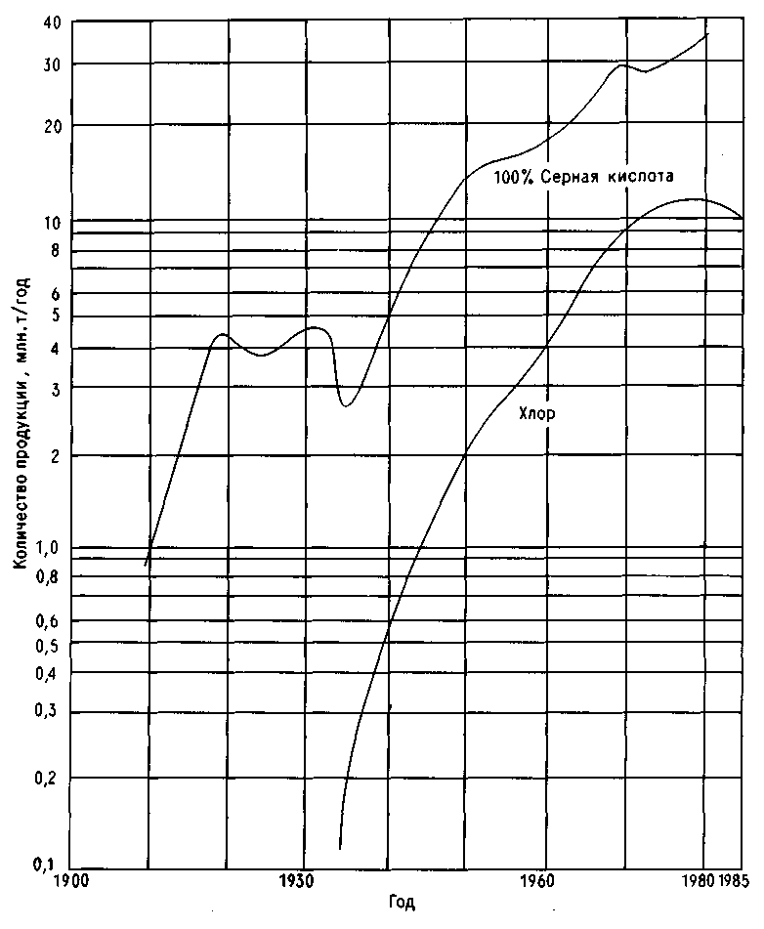
Рис. 2.2. Темпы роста производства серной кислоты и хлора в США.

Широкое применение серной кислоты позволяло в течение длительного периода времени обоснованно рассматривать ее производство как показатель уровня развития химической промышленности в целом. Следует отметить десятикратное увеличение потребностей в серной кислоте за последние 40 лет, в хлоре - за 30 лет.

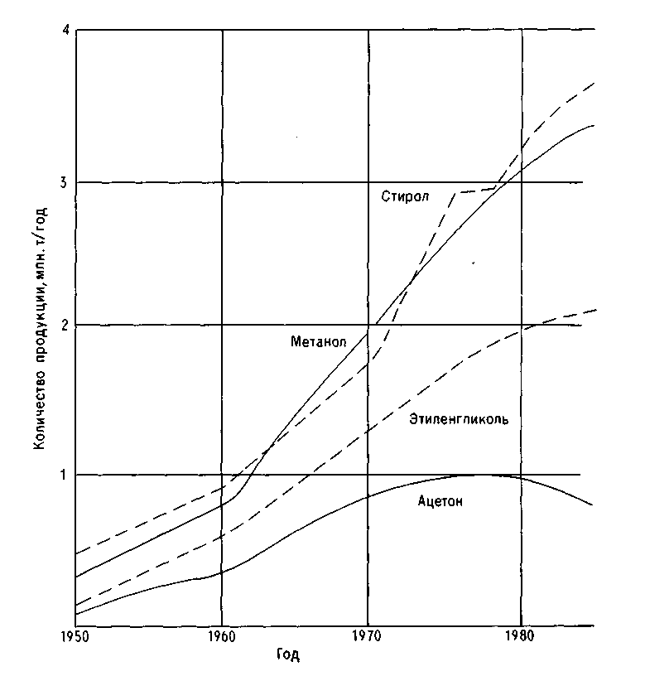
Рис. 2.3. Рост выпуска продукции нефтехимической промышленности в США.
На рис. 2.3 показан рост производства отдельных продуктов нефтехимии в США за период 1950 -1975 гг. (обобщены данные различных источников). Ниже приведены сведения по увеличению производства некоторых продуктов за 25-летний период:

Продукт | Метанол | Стирол | Этиленгликоль | Этанол
Рост, раз | 6 | 10 | 7 | 3

К основным опасностям химических производств относятся и сжиженные нефтяные газы. Данные о их потреблении в США и Великобритании представлены в табл. 2.1. Отчетливо видны быстрый рост потребления СНГ в

ТАБЛИЦА 2.1. Потребление сжиженного нефтяного таял (СНГ), млн.т/г.
Страна | Год
Страна | 1925 | 1965 | 1970 | 1975 | 1976 | 1977 | 1978 | 1979
США | 0,0007 | - | 29 | 29 | 30 | 28 | - | -
Великобритания | ? | 0,23 | 0,56 | 1,2 | 1,2 | 1,3 | 1,25 | 1,44
Великобритании и явно выраженная стабильность уровня потребления в США в 70-х годах. Последнее связано с тем, что в США основная доля СНГ используете! для отопления и большей частью транспортируется по трубопроводам.
Для США в табл. 2.1. приведены полные данные по потреблению СНГ, включая и внутренние потребности газопереработки. Для Великобритании эта компонента в потреблении стала сокращаться с 1970 г. и поэтому в табл. 2.1. не представлена Для сравнения можно указать, что потребление бензина в США составляет порядка 350 млн. т/год. Потребление СНГ на душу населения в США приблизительно в 5 раз выше, чем в Великобритании.
В этом разделе отмечены тенденции роста производства лишь в отдельных хотя и типичных областях. Картина для Великобритании качественно такая же как и для США, однако количественный уровень в Великобритании ниже Различные показатели объема производства большинства химических продукте] в Великобритании можно грубо оценить в 10% от уровня аналогичной производства в США.
2.3.2. УКРУПНЕНИЕ ПРОИЗВОДСТВЕННЫХ УСТАНОВОК
Общепризнано, что для всех отраслей химической промышленности укрупнение производственных установок обусловлено ростом выпуска продукции. Однако подтвердить это положение конкретными данными совсем не просто, поскольку эта область химической технологии затрагивается в литературе весьма редко. Автор настоящей книги не смог разыскать какую-либо монографию или статью на эту специфическую тему, хотя ссылки на подобные труды встречаются в предисловиях к монографиям по химической технологии. Иногда такая информация может быть получена у фирм - изготовителей оборудования химических предприятий, однако ниоткуда не следует, что эта информация адекватно отражает мировые показатели. В работе [Firth, 1977] содержатся детальные сведения об одном из типичных химических предприятие Великобритании. (Данные по выпуску серной кислоты имеются с 1850 г.) Производительность предприятия возрастала следующим образом:

Год | 1950 | 1871 | 1908 | 1926
Производительность, т/сут | 1,25 | 6 | 16 | 36

Отметим, что за последний период на предприятии действовала уже не одна производственная установка, и, следовательно, производительность одного агрегата была, естественно, меньше, чем для предприятия в целом. В 1972 г. предприятие было закрыто., и производство стало осуществляться материнской компанией на установке по производству серной кислоты с мощностью 600 т/сут.
В период 1954 -1959 гг. одна из ведущих западных фирм устанавливала промышленные предприятия по выпуску серной кислоты производительностью 20 - 220 т/сут. В последние годы появились производственные установки с производительностью 2000 т/сут. и выше.
Аналогично обстоит дело и с синтезом аммиака. В работе [Strelzoff,1981] содержатся следующие данные по мощности производственных установок:

Год | Страна | Производительность,т/сут
1913 | Германия | 20
1939 | США | 18-45
1939 - 1945 | США | 80
с 1960 | США | 150 - 200
1963 | Техас-Сити,США | 600
1980 | Хиба, Япония | 1500

Одна из английских фирм поставила технологию производства аммиака следующим предприятиям (указана мощность единичной производственной установки):

Год | Местонахождение | Мощность,т/сут
1966 1969 1969 1975 1977 | Имминем, Великобритания  Оулу, Финляндия  Биллинем, Великобритания  Туликарин, Индия  Шираз, Иран | 570  750  950  1100  1200

В материалах фирмы [IСI, 1979], откуда взяты вышеприведенные данные, анонсированы аппараты по выпуску аммиака с производительностью, превышающей 2,5 тыс.т/сут.
Мощности производственных установок для выпуска органических продуктов также возрастали исключительно высокими темпами. Данные о мощности установок производства алкенов для одного из промышленных предприятий Великобритании имеются в работе [Mitchell,1980] и приведены в табл. 2.2. Обращает на себя внимание то обстоятельство, что по данным табл. 2.2. введение в эксплуатацию установок 4 и 5 позволило отказаться от использования установок
ТАБЛИЦА 2.2. Мощности установок производства алкенов одного на промышленных предприятий Великобритании

Номер  установки | Год ввода в  эксплуатацию | Производительность  (тыс. тонн этилена в год) | Год вывода из  эксплуатации
1 | 1951 | 35 | 1966
2 | 1956 | 40 | 1966
3 | 1959 | 55 | 1969
4 | 1966 | 200 | -
5 | 1969 | 450 | -
6 | 1979 | 500 | -
1, 2 и 3, ставших экономически невыгодными из-за их слишком малой производительности. По данным автора, установка 5 на момент ее ввода в эксплуатацию была крупнейшей в мире в своем классе (хотя и ожидалось, что это лидерство не будет продолжительным) - она перерабатывала свыше 1,5 млн. т нафты в год (количество нафты больше, чем требовалось для всей нефтеперерабатывающей промышленности Великобритании всего 9 лет назад). Справедливости ради следует отметить, что в настоящее время рост замедлился и в течение нескольких последних лет эти установки функционировали на пониженной мощности.

2.4. ЭКОНОМИЯ, ОБУСЛОВЛЕННАЯ РАСШИРЕНИЕМ
МАСШТАБА ПРОИЗВОДСТВА
2.4.1. НЕПРЕРЫВНЫЕ И ПЕРИОДИЧЕСКИЕ ТЕХНОЛОГИИ
В предыдущих разделах обсуждались не все типы химических технологий, рассмотрение по существу было ограничено непрерывными технологическими процессами.
Различие между непрерывными и периодическими технологиями заключается в следующем. В периодических технологиях в каждой составляющей производственного процесса такие свойства продуктов, как фазовое состояние (твердое, жидкое или газообразное), химический состав, температура и давление, претерпевают циклические изменения. В непрерывных технологиях в каждой составляющей производственного процесса вышеперечисленные свойства продуктов поддерживаются более или менее постоянными. И действительно, цель систем управления заключается в минимизации возможных отклонений.
Для технологий переработки примером периодических производственных процессов является ферментация (реализуемая в подавляющем большинстве случаев именно таким образом), тогда как функционирование современного паропроизводящего аппарата служит примером непрерывного процесса, при котором в аппарат равномерно поступают топливо и вода и также безостановочно производятся пар и побочные продукты.
Химические предприятия, служащие предметом опасений и страхов общественности, относятся большей частью к типу непрерывных технологий. Тип периодической технологии характерен в настоящее время для малотоннажных производств, выпускающих фармацевтическую продукцию, красители, пестициды, лакокрасочные материалы или резины. Тем не менее в случае использования высокотоксичных веществ и периодические технологии следует рассматривать как источник химических опасностей. Отдельные промышленные предприятия с периодическими технологиями, производящие лаки или резины, достаточно крупны и могут быть отнесены к категории опасных химических производств из-за возможности возникновения пожаров и взрывов паровых облаков.

2.4.2. УКРУПНЕНИЕ ПРОИЗВОДСТВЕННЫХ УСТАНОВОК И КАПИТАЛЬНЫЕ ЗАТРАТЫ
Зависимость капитальных затрат на химическую или перерабатывающую установку (или же предприятие) от ее производительности может быть представлена соотношением
Сх = Су- (х/у)^{z}
где Сх и С - стоимость установки (или предприятия) с производительностью х или у соответственно (в некоторых единицах, например т/сут). Как правило, 0,6<z<0,66.
В общем случае z≤l, поэтому экономия на капитальных затратах может быть получена за счет повышения производительности установки (промышленного предприятия). На практике величина z для промышленных предприятий в целом колеблется между 0,6 и 0,66, что дает основание называть вышеуказанное соотношение "правилом 60 (процентов)" или "законом двух третей". Разброс величины z для отдельных производственных установок может быть несколько шире.
Справедливость рассматриваемого соотношения хорошо известна инженерам-химикам;* однако, возможно, о нем менее осведомлены специалисты в других областях. В этих условиях важность обсуждаемого соотношения обусловливает необходимость более подробно остановиться на его обосновании.
Рассмотрим пример. Пусть первым этапом проектирования некоторой производственной установки будет выбор ее двух параметров - длины и поперечного сечения. Длина установки определяется потребностью размещения оборудования для охлаждения или нагрева рабочего продукта или же необходимостью постановки скруббера для понижения концентрации диспергированной составляющей газа. Грубо говоря, именно эта потребность определит длину теплообменника или же высоту колонны скруббера - такие параметры оказываются независимыми от пропускной способности. Когда значение длины установки выбрано, поперечное сечение становится параметром, однозначно связанным с пропускной способностью. От поперечного сечения зависит и количество труб теплообменника, и размер колонны газоочистителя.
Таким образом, различие между двумя однотипными промышленными предприятиями, имеющими лишь разную производительность, характеризуется диаметрами аппаратов, а не их длинами или высотами.
Поэтому стоимость цилиндрических частей внешней оболочки теплообменника или колонны скруббера (в предположении независимости толщины стенок от производительности) описывается в рамках сделанных предположений выражением
____________________________________________________________
* Важность факта существования подобной зависимости и возможности ее использования при анализе безопасности несомненны. К сожалению, автором нигде не обсуждается статус этого соотношения (является ли оно эмпирическим правилом? или постулатом? или результатом точного экономического расчета?) и его верифицируемость. Разбираемый далее пример иллюстрирует лишь часть аргументов в пользу возможной справедливости вводимого соотношения, тогда как контраргументы остаются "в тени". - Прим. ред.

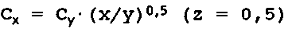
Для крыши или днища колонны, естественно, стоимость будет просто пропорциональна поперечному сечению:
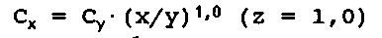
Аналогичное рассмотрение для обвязки дает значение z, близкое к единице. Стоимость монтажа производственной установки является суммой разных компонент со значениями Z, лежащими в интервале 0,5 -1,0. Необходимо также помнить и то, что стоимость производственных установок - всего лишь одна составляющая стоимости промышленного предприятия в целом. Последняя включает в себя приобретение и обустройство промышленной площадки, проектирование, поставку оборудования, монтаж и снабжение зданий, дорог, трубопроводного хозяйства и т. д. Все эти позиции имеют свои собственные характеристики, величина z для многих из них близка к нулю.
Так, например, если два промышленных предприятия имеют одну и ту же технологическую схему, то стоимость проектирования не зависит от их производительности и z = 0. Аппаратурное оформление и обеспечение пультов управления также весьма слабо зависят от производительности, так что и в этом случае z≈0. С другой стороны, для электромоторов величина z близка к 1,0. Работа [Реггу,1973] содержит детальные сведения о показателях степени z для различных составляющих современного промышленного предприятия и примеры использования этих соотношений.
Как правило, усреднение z по всем составляющим промышленного предприятия в целом дает значение в интервале 0,6-0,7. Для z = 2/3 стоимость промышленного предприятия возрастает в 1,6 раза при удвоении и в 2,5 раза при учетверении масштабов производства. Таким образом, гораздо дешевле построить одно промышленное предприятие удвоенной производительности, чем два одинаковых одинарной мощности. На рис. 2.4 приводятся зависимости удельных затрат (на производство 1 т этилена) от мощности промышленного предприятия - по данным работы [Kniel,1980].
Экономия, обусловленная расширением масштаба производства, не обязательно оптимальна при воспроизведении технологической схемы мелкого промышленного предприятия на крупном предприятии. Возможность экономии на крупном промышленном предприятии обусловлена существованием условий, позволяющих использовать наукоемкие технологии, и может реализовываться, например, при введении сложных систем автоматического управления.
2.4.3. УКРУПНЕНИЕ ПРОИЗВОДСТВЕННЫХ УСТАНОВОК И ЭКСПЛУАТАЦИОННЫЕ РАСХОДЫ
Еще большая экономия при укрупнении производственных установок связана с заработной платой, поскольку объем выплат оперативному персоналу не зависит

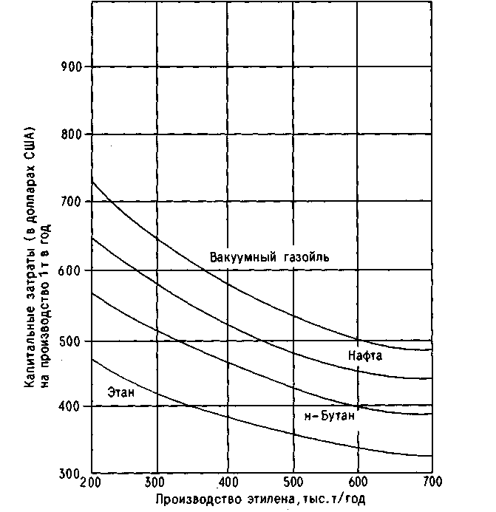
Рис. 2.4. Зависимость цены производства этилена от мощности предприятия в США (по данным различных источников).

от производительности установок, - и здесь z = 0. Расходы на эксплуатацию и техническое обслуживание также имеют показатель степени z, близкий к нулю.
В большинстве случаев производственная деятельность сопряжена с потерями тепла, удельная величина которых (объем потерь тепла на единицу готовой продукции) уменьшается при укрупнении производственных установок.
2.4.4. УКРУПНЕНИЕ ПРОИЗВОДСТВЕННЫХ УСТАНОВОК
И НАДЗОР ЗА БЕЗОПАСНОСТЬЮ
Затраты на надзор за безопасностью в общем случае более или менее независимы от размера производственных установок (т. е. z~Q) по тем же соображениям, что и для оперативного персонала в целом. Это заведомо так для методов типа изучения опасностей и функционирования (HAZOP) (определение метода дается в разд. 17.5.5 и в приложении I), поскольку их стоимость определяется сложностью технологической схемы и не зависит от мощности промышленного предприятия. Стоимость деятельности типа неразрушающего контроля сосудов под давлением пропорциональна, вообще говоря, поверхности инспектируемых аппаратов, поэтому для нее показатель степени z меняется в пределах 0,5 - 0,6.
В целом можно заключить, что удельные расходы на надзор за безопасностью (в расчете на единицу выпускаемой продукции) в значительной степени независимы от масштабов производственных установок. Однако практика такова, что в современных условиях для двух одинаковых промышленных предприятий возможно выделение меньших средств на надзор за безопасностью, чем для одного промышленного предприятия удвоенной мощности.
2.4.5. УКРУПНЕНИЕ ПРОИЗВОДСТВЕННЫХ УСТАНОВОК И НАСЫЩЕННОСТЬ ИХ ПОТЕНЦИАЛЬНЫМИ ОПАСНОСТЯМИ
Количество продуктов, находящихся в каждый момент времени на производственной установке,* вообще говоря, прямо пропорционально ее производительности:
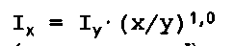
где 1_{Х}, 1_{у} - объем хранения (см. приложение I) производственных установок с производительностью х и у соответственно.**
Таким образом, последствия потери герметичности будут вдвое тяжелее*** для катастрофической неисправности производственной установки промышленного предприятия с удвоенной производительностью по сравнению с аналогичными происшествиями на промышленном предприятии одинарной производительности.
Из сказанного следует, что вероятность возникновения неисправности на производственной установке практически не зависит от ее мощности. На протяжении достаточно длительного периода времени интегральная величина утечек на производственной установке промышленного предприятия вряд ли превысит аналогичный показатель двух одинаковых производственных установок, каждая из которых имеет вдвое меньшую мощность, чем исходная. Однако, как будет подробнее рассмотрено ниже, общественность воспринимает одну большую утечку как более серьезное, более опасное событие, чем несколько мелких (и равных по сумме выброшенных продуктов большей), поскольку одна крупная утечка способна выйти за пределы площадки промышленного предприятия (что может и не произойти в случае нескольких незначительных утечек).*

___________________________________________________________
*Другими словами, насыщенность установки потенциальными опасностями, - ведь речь идет об опасных продуктах: химических энергоносителях, токсичных веществах. - Прим. ред.
**Положение о прямой пропорциональности объема хранения и производительности установки, может быть справедливым лишь в предположении неизменности используемой технологии. Для разных технологий такое положение неверно: известно много примеров, когда использование более совершенных технологий сопровождается уменьшением объема хранения при повышении производительности установки. Вопрос о действительной связи этих параметров установок в промышленности крайне интересен и остается пока открытым. - Прим. ред.
***Для условий современной промышленности не следует понимать буквально декларируемую автором прямую пропорциональность размера события, инициирующего аварию, и масштаба возникающих последствий. Как показывает и анализ статистики аварий [Pietersen,1985], и результаты расчетно-теоретических исследований [Легасов, 1988], зависимость этих величин является существенно нелинейной, что обусловлено цепным механизмом развития аварии на энергонасыщенных промышленных предприятиях (эффект "домино" - см. приложение I). - Прим. ред.
2.4.6. ЗАКЛЮЧЕНИЕ
Расширение масштабов производства позволяет, бесспорно, получать значительную экономию как на капитальных затратах, так и эксплуатационных расходах. Затраты на надзор за безопасностью промышленного предприятия слабо связаны с его мощностью, поэтому более высокая экономичность крупных предприятий позволяет, в принципе, больше средств направлять на обеспечение безопасности и тем самым повышать ее.
Хотя, если рассматривать длительный период эксплуатации, общий объем утечек опасных веществ на большом числе малых промышленных предприятий примерно совпадает с аналогичным показателем для малого числа крупных промышленных предприятий (при условии равенства суммарной производительности этих двух групп предприятий); неисправности или аварии для промышленных предприятий последней группы, вероятно, скорее вызовут отклик в общественном сознании.
Два последних обстоятельства в совокупности являются взаимно исключающими: потенциал опасностей крупных промышленных предприятий выше, однако именно здесь имеется больше возможностей снизить риск.

_____________________________________________________________________________________
*Восприятие человеком опасностей имеет более сложную природу, чем можно было бы заключить из приводимого автором примера. - Прим. ред.

* Следует отметить, что ограничение автором области рассмотрения не носит принципиального характера. Излагаемая в книге методология (или, если угодно, философия) обеспечения безопасности применима во всех областях промышленности (а не только в нефтепереработке или нефтехимии). -Прим. ред.

